《安全评价报告信息公布表》
机构名称 | 重庆市安全生产科学研究有限公司 |  |  |  |  | 资质证号 |  |  |  | APJ-（渝）-001
委托单位 | 中国石油天然气股份有限公司重庆垫江销售分公司
项目名称 | 中国石油天然气股份有限公司重庆垫江销售分公司北郊加油站安全现状评价
项目类别 | 预评价 ☑现状评价 验收评价 □其他
所属业务类别 |  | 第一类
安全评价过程控制情况
安全评价项目管理 | 项目组长 |  |  |  | 技术负责人 |  |  |  |  |  | 过程控制负责人
安全评价项目管理 | 刘文娟 |  |  |  | 刘国勇 |  |  |  |  |  | 冯 皓
编制过程 | 报告编制人 |  |  | 报告提交日期 |  |  |  | 报告审核人 |  |  |  | 报告审批人
编制过程 | 周智健 |  |  | 2025年2月 |  |  |  | 林先洪 |  |  |  | 徐 茂
姓名 | 认定专业 |  | 安全评价师职业资格证书编号 |  |  |  | 注册安全工程师  执业证号 |  |  |  |  |  | 是否专职
刘文娟 | 自动化（仪表） |  | 1700000000201153 |  |  |  | 55140156484 |  |  |  |  |  | 是
薛国臣 | 化工工艺 |  | 1500000000301976 |  |  |  | 55130140246 |  |  |  |  |  | 是
林 波 | 化工工艺 |  | / |  |  |  | 55190209531 |  |  |  |  |  | 是
高胡容 | 安全 |  | / |  |  |  | 55220298705 |  |  |  |  |  | 是
田祖伟 | 安全 |  | 1700000000301781 |  |  |  | 55180193956 |  |  |  |  |  | 是
闫云光 | 电气 |  | / |  |  |  | 55210262938 |  |  |  |  |  | 是
孟萌萌 | 电气 |  | 1100000000301652 |  |  |  | / |  |  |  |  |  | 是
唐 波 | 化工机械 |  | / |  |  |  | 55230327662 |  |  |  |  |  | 是
李伟 | 机械 |  | 1800000000201223 |  |  |  | / |  |  |  |  |  | 是
周智健 | 安全 |  | / |  |  |  | 19210260456 |  |  |  |  |  | 是
刘国勇 | 化工工艺 |  | 1800000000100099 |  |  |  | 55060013805 |  |  |  |  |  | 是
冯 皓 | 机械；化工机械 |  | S011053000110201000802 |  |  |  | 0177668 |  |  |  |  |  | 是
项目简介 | 中国石油天然气股份有限公司重庆垫江销售分公司北郊加油站地处重庆市垫江县桂西街道工农路81号。该加油站占地面积2563.25m²，站内设有25m³的92#汽油罐2座，25m³的95#汽油罐和0#柴油罐各1座，双枪加油机和四枪加油机各2台，属于三级加油站。  现场照片：  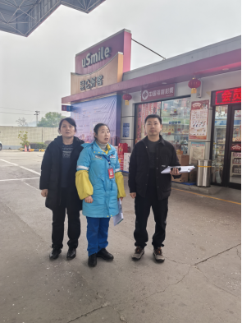
现场开展工作情况 | 勘察人员 |  | 勘察时间 |  |  |  | 勘查任务 |  | 勘查中的问题
现场开展工作情况 | 刘文娟 |  | 2025年1月21日 |  |  |  |  |  | 见现场勘查记录

